1. 一个笼子里有鸡和兔，现在只知道里面一共有 40 个头，100 只脚，鸡兔各有多少只

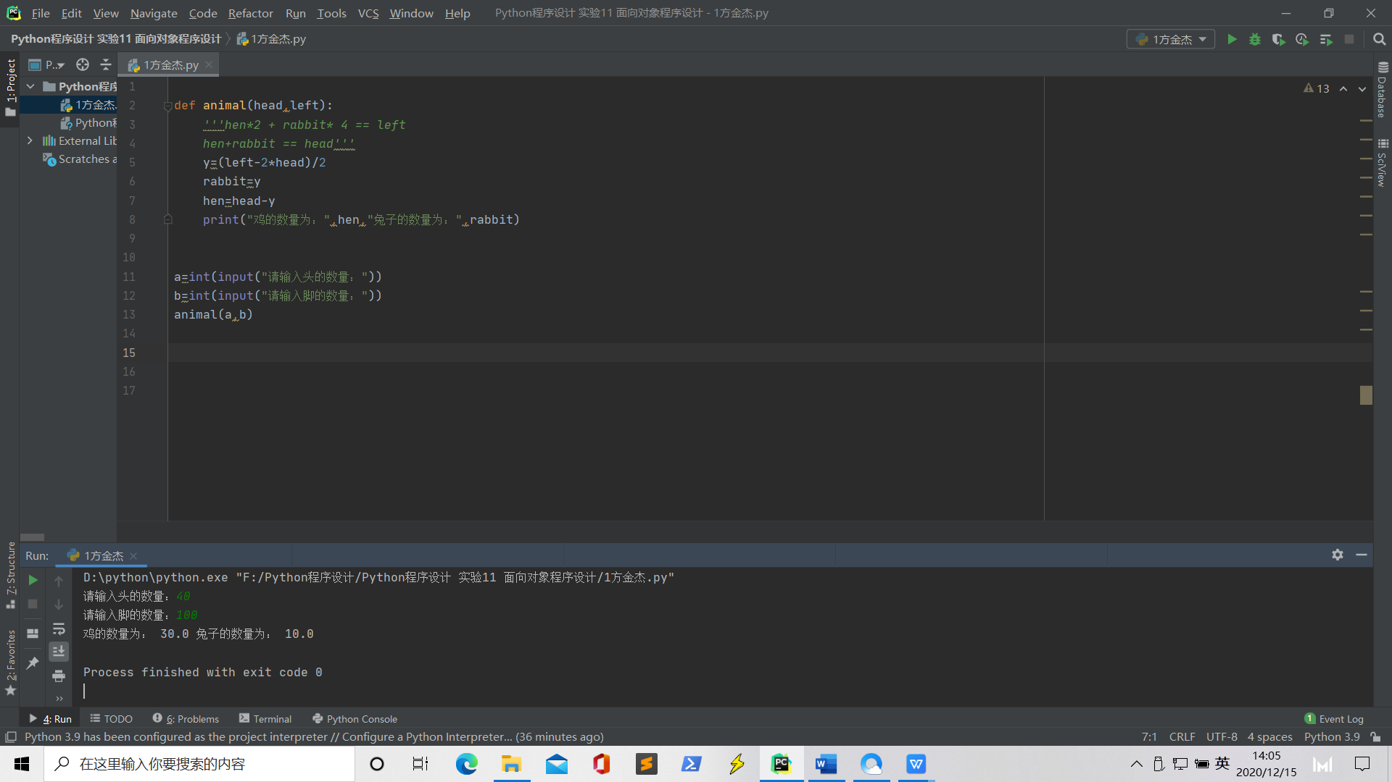

1. 设计一个用来描述汽车的类，使用类的变量来表示汽车的车主姓名、当前的速率和当前方向盘的转向角度，使用类的方法来表示改变汽车的速率和停车两个操作。

程序运行结果如下：

姓名：xiaowang

速率：90.0km/h

方向盘角度：30.0度

\*\*\*汽车正常行驶中！\*\*\*

* 当速率等于0，显示“\*\*\*汽车已停车！\*\*\*”；
* 当速率大于150，显示“\*\*\*行驶超速，请限速在150km/h以下！\*\*\*”；
* 当速率大等于0小等于150，显示“\*\*\*汽车正常行驶中！\*\*\*”；

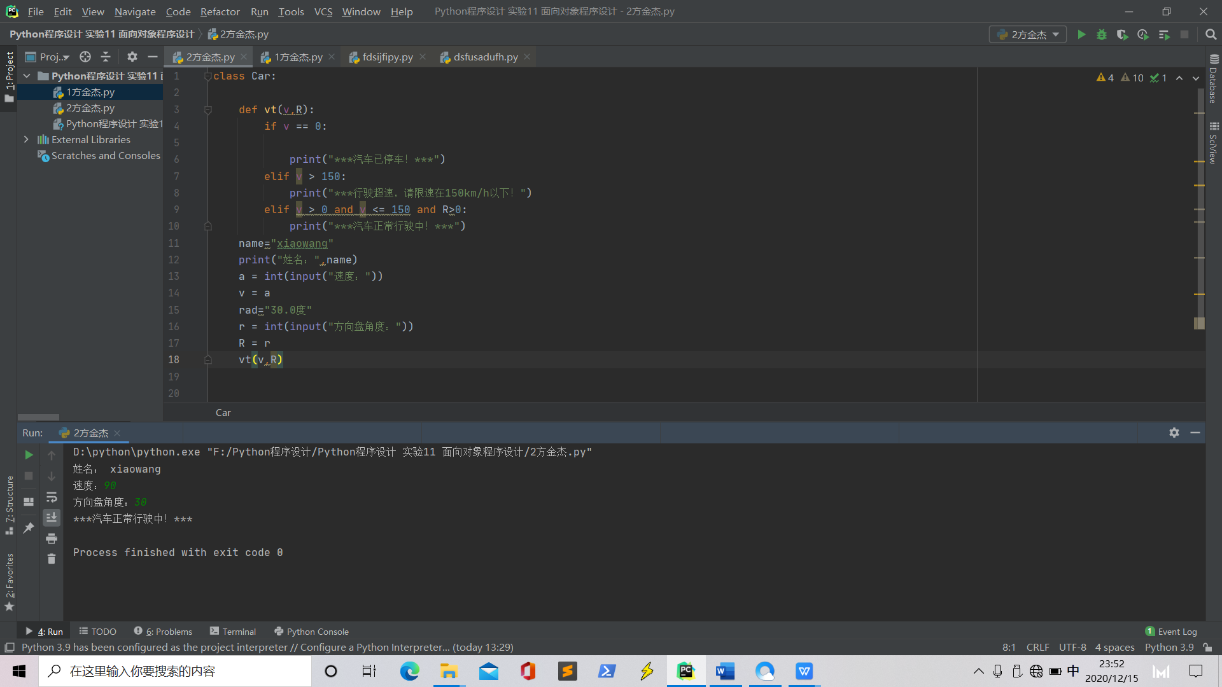

1. 定义一个类实现银行帐户的概念，包括的变量有"帐号"和"存款余额"，包括的方法有"存款"、"取款"、"查询余额"和“显示帐号”。定义主类，创建帐户类的对象，并完成相应操作。

程序运行结果如下：

用户账号为：234567

余额为：1000

存入2000元后余额为：3000

取出1000元后余额为：2000

1. 编写一个程序，定义一个梯形类，包括变量梯形的上底，下底和高，包括方法输出梯形的面积。